
בס"ד | ב’ שבט תשפ”א
אור דוד

אורות הפרשה – הרב נאור מאיר גנון שליט"א.
על פי המדרש, היה קשה למצרים קולם וקרקורם של הצפרדעים יותר מהצפרדעים עצמם. גם במכת ברד רואים שפרעה מבקש:"הקולות יחדלון". הקולות הללו הם קול השליחות. הצפרדעים מילאו שליחותן בנאמנות עד כדי כך שמסרו נפשם ונכנסו לתנורי המצרים. אדם מגיע לעולם ומתכנן תוכניות איך יצליח ואיך יתקדם אך שוכח שהוא בא בשליחות מיוחדת לעולם עד שבאים קולות אלו ומעוררים אותו מתרדמתו. פרעה מתכחש לכך וכל הזמן חוזר ואומר:"את ישראל לא אשלח". גם בחיינו שולח הקב"ה ברד שדופק על דלתי מוחנו וליבנו, מבקש שנפתח, שנזכור שיש לנו שליחות בעולם. מי שמתכחש לכך משולח מגן עדן אך מי שנרתם לכך משולח מבית עבדים לחירות אמיתית. "הנה אנוכי שולח לכם את אליה הנביא", אדם שכל כולו מסירות נפש ראוי לתואר שליח. (ע"פ הרב אליעזר קשתיאל). אוהב אתכם! שבת שלום‎:-)‎

ענייני הזוהר – מעלת לימוד הזוהר הקדוש מגדולי ישראל.‬
כל עיקר כוונתי בחוברותיי, ובכל מה שאני כותב, הוא רק לעורר לבב תלמידי חכמים, זקנים וצעירים, לעסוק בעיון בפנימיות התורה.
הראי"ה קוק, אגרות הראי"ה, ח"א, עמ' מא.

עץ החיים – פירוש הסולם על הזוהר, וארא דף כ"ב ע”א.
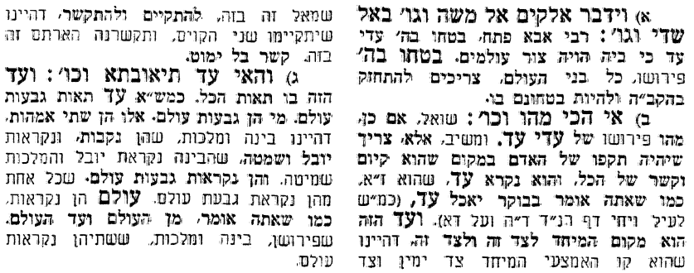
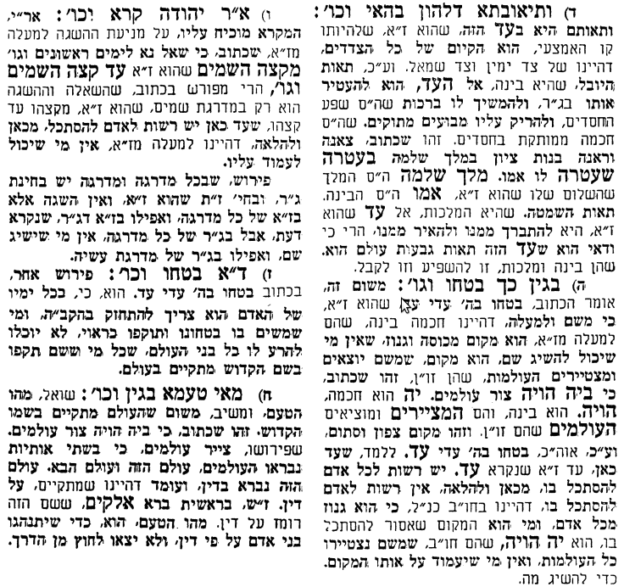
אביעה חידות מני קדם
חידון לפרשת "אבן העזר" (שמואל-א' פרקים ד-ז) מקבילה ל-וארא
על פי חיבורו של הבח"ה דוד צברדלינג ז"ל.
פתרונות לגליון הקודם: אלקנה, בָּעֳנִי אֲמָתֶך, גמלהּ אותו, דברים רעים, היכל ה', וירם
שבת שלום

לתגובות, הקדשות והערות: or.david.way@gmail.com מוקדש להצלחת: עדי בת שושנה נעמי, נאור מאיר בן אסתר ורעייתו, אוריאל בן אלישבע חפצי ורעייתו, ניצן בן אילנה, אריאלה אילת בת אילנה, בתיה בת עופרה,לרפואת חיים דב בן ציפורה, גבריאל בן אלישבע חפצי. לזרע בר קיימא: יפית חיה בת יהודית, חיים חי בן אבלין יהודית. ולרפואת כלל חולי עמו ישראל. לע"נ: אליהו בן מרים. לקבלת העלון בדוא"ל נא לשלוח לכתובת: guy.zwerdling@gmail.com

